**1. 概要**

**1-1. 調査日と調査地点**

　令和5年度大阪府水道水中微量有機物質調査実施要領に基づき実施した。表1に調査日および調査地点を示した。

**1-2. 調査項目**

**1-2-1. 令和5年度特定項目**

1. パクロブトラゾール
2. ジベレリン
3. トリネキサパックエチル
4. ダミノジッド
5. プロヘキサジオン

**1-2-2. 水質汚濁指標項目**

1. 全有機炭素（TOC）
2. 全有機ハロゲン（TOX）

**1-3. 調査結果**

**1-3-1. 令和5年度特定項目**

　対象浄水場の原水および浄水におけるパクロブトラゾール、ジベレリン、トリネキサパックエチル、ダミノジッドおよびプロヘキサジオンの調査結果を表2および表3に示した。いずれの調査地点においてもすべての項目について定量下限値未満であった。

**1-3-2. 水質汚濁指標項目**

　6月の調査における対象浄水場の原水および浄水のTOCおよびTOXの調査結果を表4に示した。原水におけるTOCの検出濃度は0.3～1.7 mg/L、浄水における検出濃度は 0.2～1.0 mg/Lで、全ての試料で水道水質基準値（3mg/L）以下であった。また、原水におけるTOXの検出濃度は0.001～0.005 mg-Cl/L、浄水における検出濃度は 0.009～0.094 mg-Cl/Lであった。

1月の調査における対象浄水場の原水および浄水のTOCおよびTOXの調査結果を表4（続き）に示した。原水におけるTOCの検出濃度は0.2～1.8 mg/L、浄水における検出濃度は 0.2～1.2 mg/Lで、全ての試料で水道水質基準値以下であった。また、原水におけるTOXの検出濃度は0.001～0.008 mg-Cl/L、浄水における検出濃度は0.004～0.048 mg-Cl/Lであった。

過去3年間の大阪府水道水中微量有機物質調査で調査した原水および浄水におけるTOCの検出濃度は、0.1～2.4 mg/Lおよび0.2～1.9 mg/Lであった。同様に過去3年間の原水および浄水におけるTOXの検出濃度は、0.001未満～0.033 mg-Cl/Lおよび0.004～0.103 mg-Cl/Lであった。以上の結果より、原水および浄水とも例年と同様のレベルであった。

**1-3-3. その他**

　対象浄水場の水質および浄水処理状況の調査結果を表5から表7に示した。

**2. 令和5年度調査項目**

**2-1.** **農薬類**

調査対象の農薬類の概要を表8に示す。いずれも植物成長調整剤として使用されており、一定量の出荷実績がある。特にパクロブトラゾールは、2017～2020年度にかけて、大阪府内における出荷量が大きく増加している（図1）1)。

パクロブトラゾールはトリアゾール系植物成長調整剤であり、トマトなどの植物体内のジベレリン生合成を阻害し、茎の肥大化、根の生長促進、早期着果および結実に利用されている2, 3)。国内では1989年に初回農薬登録されており、海外では米国、EU等で登録されている。各種毒性試験結果からは、パクロブトラゾールの投与は、主に体重の増加抑制および肝重量増加、肝細胞脂肪変性等の影響を与えるとされている2)。

ジベレリンはジバン環を有する植物成長調整剤であり、オーキシンの生合成やタンパク質合成等多くの生化学的過程を活性化し、細胞分裂および伸長促進による茎葉の生長、果実肥大促進等の作用を示すと考えられている4)。国内では1964年に初回農薬登録された。ジベレリン原体の有効成分は、ジベレリンA3が主成分で90%以上含まれ、ジベレリンA1、ジベレリンA4およびジベレリンA7がいずれも5%未満含有されている4)。また、稲（品種：金南風）を用いる徒長試験（生物検定法）による生物活性において、ジベレリンA1はジベレリンA3の1/3程度、ジベレリンA4およびジベレリンA7はジベレリンA3の1/6程度の活性しか示さない4)。したがって、ジベレリンA3が主たる有効成分と考えられることから、以下「ジベレリン」と表した場合は、ジベレリンA3を指すこととする。各種毒性試験結果からは、ジベレリン投与による影響として、主にラットでは軟便、体重の増加抑制、盲腸の膨満および混合型変異肝細胞巣の増加が、マウスでは軟便、体重の増加抑制、摂餌量の減少、盲腸の膨満、脾髄外造血の亢進および白血球数の減少が、イヌでは体重の増加抑制、摂餌効率の低下、肝重量の増加および胸腺および副腎における肉眼的および病理組織学的変化がそれぞれ認められる4)。

トリネキサパックエチルはシクロヘキサンジオン系植物成長調整剤であり、成長点でのジベレリンA20からジベレリンA1 への変換過程における生合成を阻害することにより、葉と節間の伸長を阻止する5)。日本では1996年に初回農薬登録された。各種毒性試験結果からは、トリネキサパックエチル投与による影響として、主にラットでは体重の増加抑制、腎比重量の増加、尿のpH低下および尿細管上皮褐色色素沈着が、イヌでは体重の減少・増加抑制、摂餌量の減少、血糖の低下、及び漫性胸腺委縮、膝窩リンパ節萎縮および白血球数の減少等がそれぞれ認められる5)。

ダミノジッドはヒドラジド系の植物成長調整剤であり、日本では1965年に初回農薬登録されたが1989年に食用作物への適用を削除された6)。現在もキク等の節間伸長抑制を適用の範囲とした登録がある。ダミノジッドは代謝により、発がん性が報告されている1,1-ジメチルヒドラジンに分解される7)。

プロヘキサジオンのカルシウム塩はシクロヘキサンジオン系の植物成長調整剤であり、ジベレリンの生成阻害による活性ジベレリン量の低下により、伸長抑制がもたらされると考えられている8)。我が国では1994年に初回農薬登録されており、食品に残留する農薬等におけるポジティブリスト制度導入に伴う暫定基準値が設定されている。海外では米国、EU等で登録されている。各種毒性試験結果から、プロヘキサジオンカルシウム塩投与による影響として、主にラットでは体重の増加抑制、前胃扁平上皮過形成および腺胃粘膜下異所性組織が、イヌでは腎皮質尿細管拡張がそれぞれ認められる8)。

水道水質検査における農薬類として、パクロブトラゾール、トリネキサパックエチルおよびプロヘキサジオンは、その他農薬類に分類されているが9)、いずれの農薬類も対象農薬リスト掲載農薬類ではない。またジベレリンとダミノジッドにおいても対象農薬リストに掲載されていないため、水環境中における存在実態は不明である。そのため、これらの植物成長調整剤5種（表8）を令和5年度大阪府水道水中微量有機物質調査の対象物質として選定した。

**3. 引用文献**

1. *化学物質DB/Webkis-Plus*. <https://www.nies.go.jp/kisplus/src_dvr/dvr> (参照 2023-04-28).
2. 内閣府食品安全委員会, 食品安全総合情報システム. *農薬評価書 パクロブトラゾール*. 食品安全委員会 (2009). <https://www.fsc.go.jp/fsciis/attachedFile/download?retrievalId=kya20071204001&fileId=002>　(参照 2024-07-01).
3. Berova M., Zlatev Z. Physiological response and yield of paclobutrazol treated tomato plants (Lycopersicon esculentum Mill.). *Plant Growth Regulation* **30**, 117–123 (2000). DOI: 10.1023/A:1006300326975
4. 内閣府食品安全委員会, 食品安全総合情報システム. *農薬評価書 ジベレリン*. 食品安全委員会 (2018). <https://www.fsc.go.jp/fsciis/attachedFile/download?retrievalId=kya20130612173&fileId=210> (参照 2024-07-01).
5. 内閣府食品安全委員会, 食品安全総合情報システム. *農薬評価書 トリネキサパックエチル（第２版）*. 食品安全委員会 (2022). <https://www.fsc.go.jp/fsciis/attachedFile/download?retrievalId=kya20211208246&fileId=210> (参照 2024-07-01).
6. 農林水産省, 無登録農薬問題について, 平成14年度無登録農薬（ダイホルタン、プリクトラン等）関係情報. *ダミノジッドとは*. 農林水産省 (2002). <https://www.maff.go.jp/j/nouyaku/n_sizai/h14_mutoroku/attach/pdf/index-12.pdf> (参照 2024-07-01).
7. Zeise L., Painter P., Berteau P.E., Fan A.M., Jackson R.J. Alar in Fruit: Limited Regulatory Action in the Face of Uncertain Risks. *The Analysis, Communication, and Perception of Risk* **9**, 275–284 (1991). DOI: 10.1007/978-1-4899-2370-7_27
8. 内閣府食品安全委員会, 食品安全総合情報システム. *農薬評価書 プロヘキサジオンカルシウム塩*. 食品安全委員会 (2015). <https://www.fsc.go.jp/fsciis/attachedFile/download?retrievalId=kya20120326435&fileId=201> (参照 2024-07-01).
9. 環境省, 水道法関連, 水道法関連法規等. *水道水質管理計画の策定に当たっての留意事項について*. 厚生省生活衛生局水道環境部水道整備課長 (2023). https://www.env.go.jp/content/900547528.pdf (参照 2024-07-01).

**表1. 令和5年度大阪府水道水中微量有機物質調査の調査日および調査地点**



**表2. 農薬類の検出濃度（6月調査）**

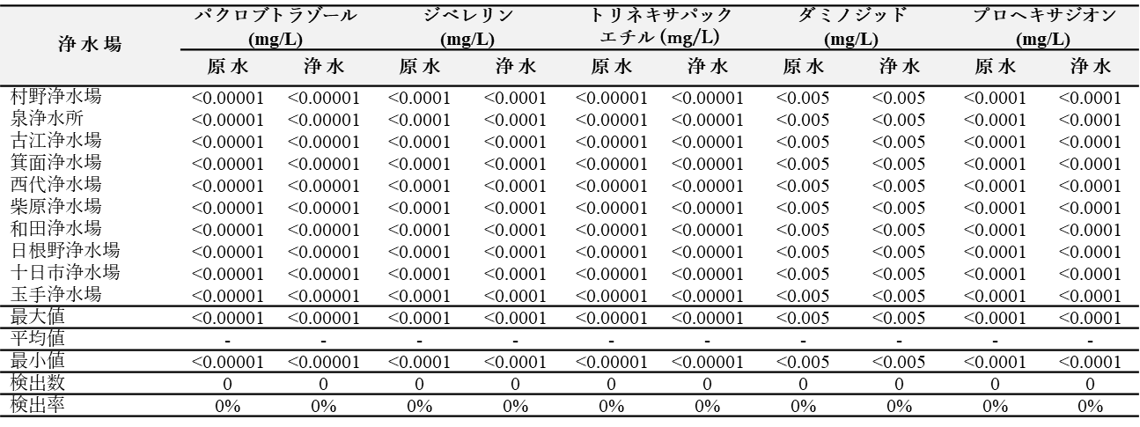

**表3. 農薬類の検出濃度（1月調査）**



**表4. 全有機炭素（TOC）および全有機ハロゲン（TOX）の検出濃度（6月調査）**

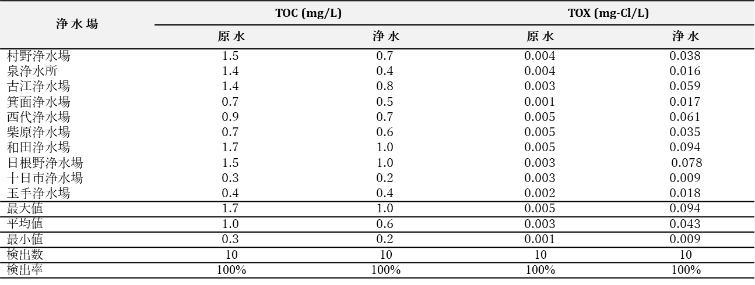

定量下限値：TOC 0.3 mg/L、TOX 0.001 mg-Cl/L

**表4.（続き）全有機炭素（TOC）および全有機ハロゲン（TOX）の検出濃度（1月調査）**

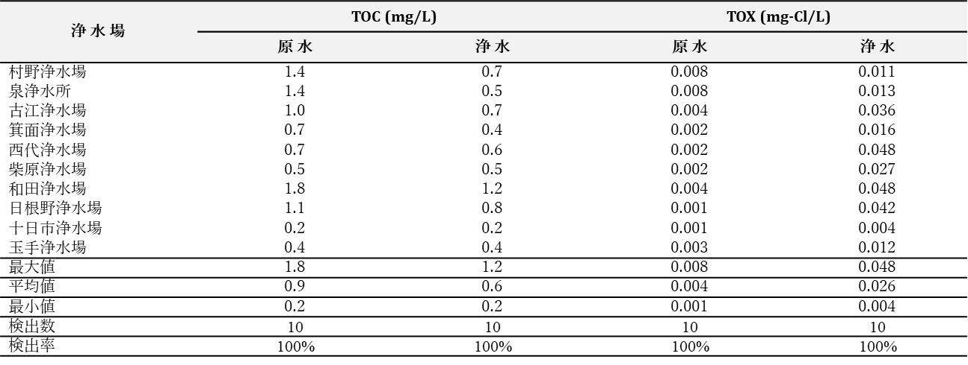

定量下限値：TOC 0.3 mg/L、TOX 0.001 mg-Cl/L

**表5. 原水の状況（6月調査、1/2）**

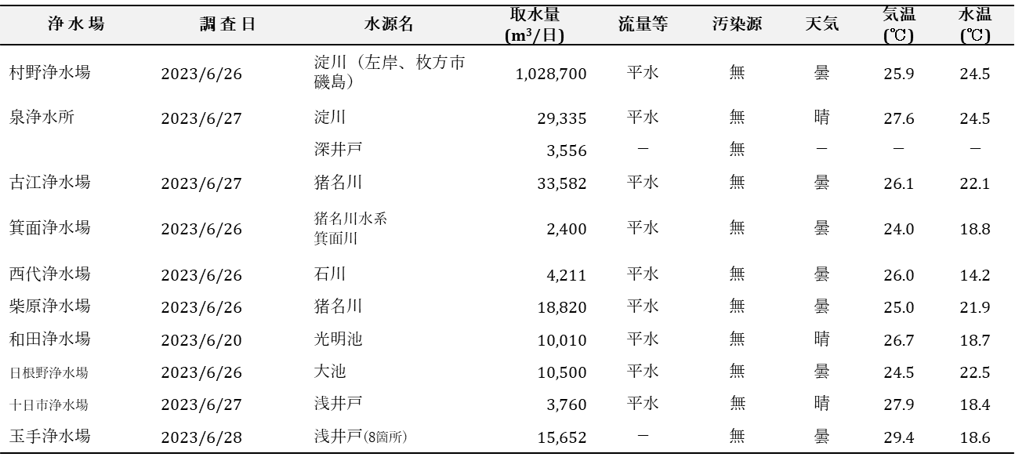

－：記載なし

**表5. （続き） 原水の状況（6月調査、2/2）**

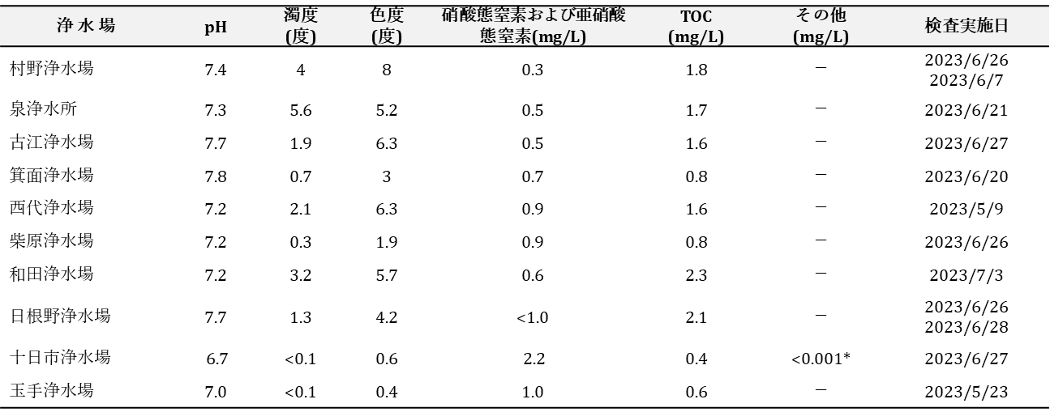

－： 記載なし

＊：トリクロロエチレン

**表5. （続き）原水の状況（1月調査、1/2）**

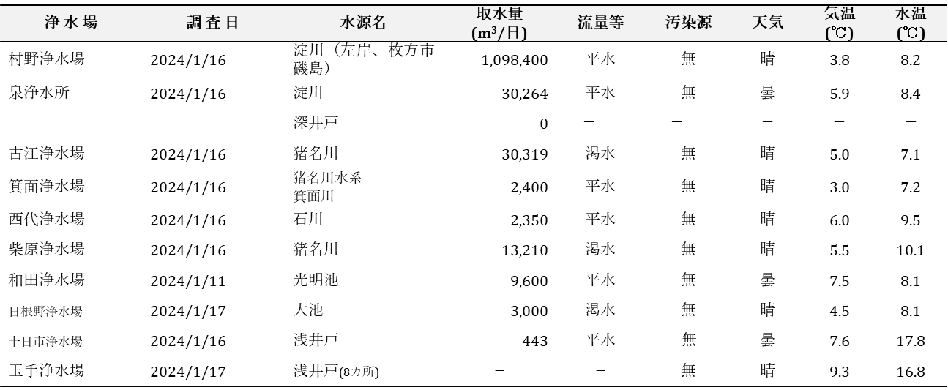

　－：記載なし

**表5. （続き） 原水の状況（1月調査、2/2）**

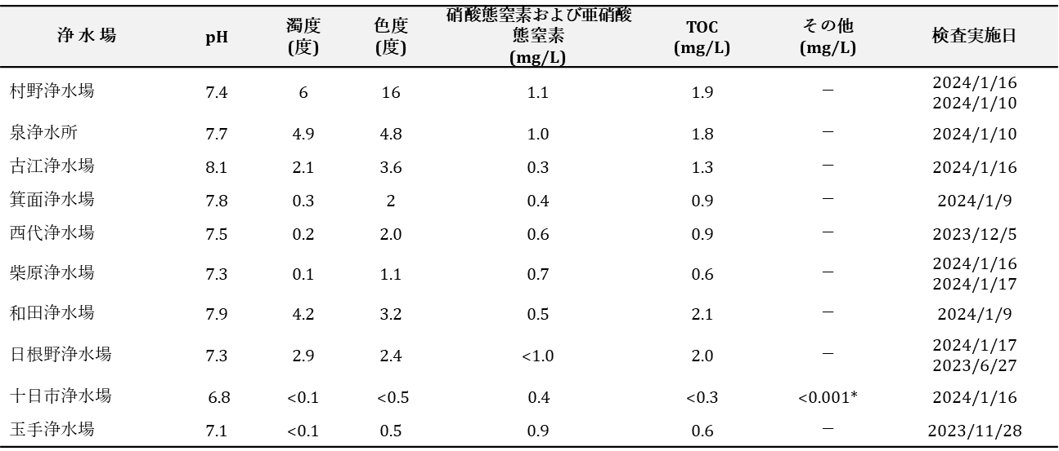

－：記載なし

＊：トリクロロエチレン

**表6. 浄水処理の状況（6月調査、1/2）**

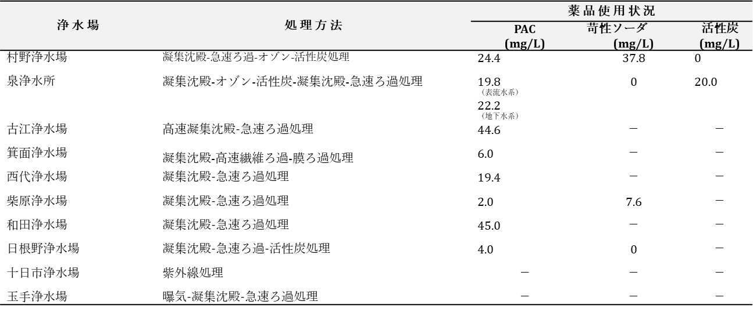

**表6.（続き）浄水処理の状況（6月調査、2/2）**

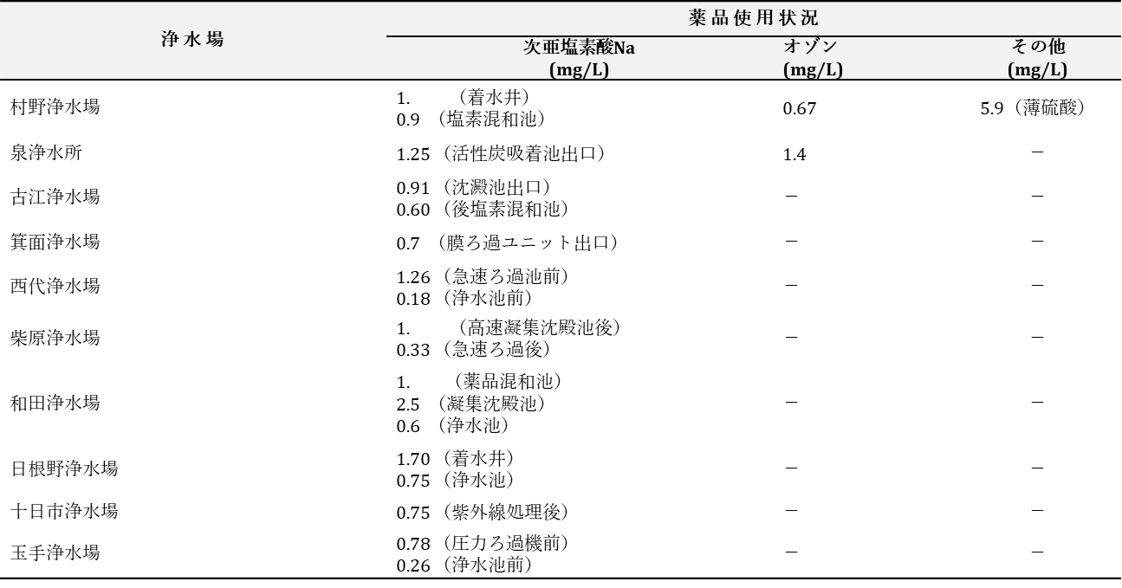

－：記載なし

**表6.（続き）浄水処理の状況（1月調査、1/2）**

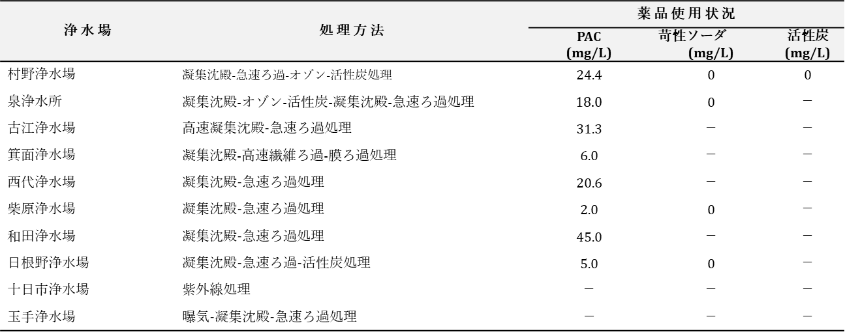

**表6.（続き）浄水処理の状況（1月調査、2/2）**

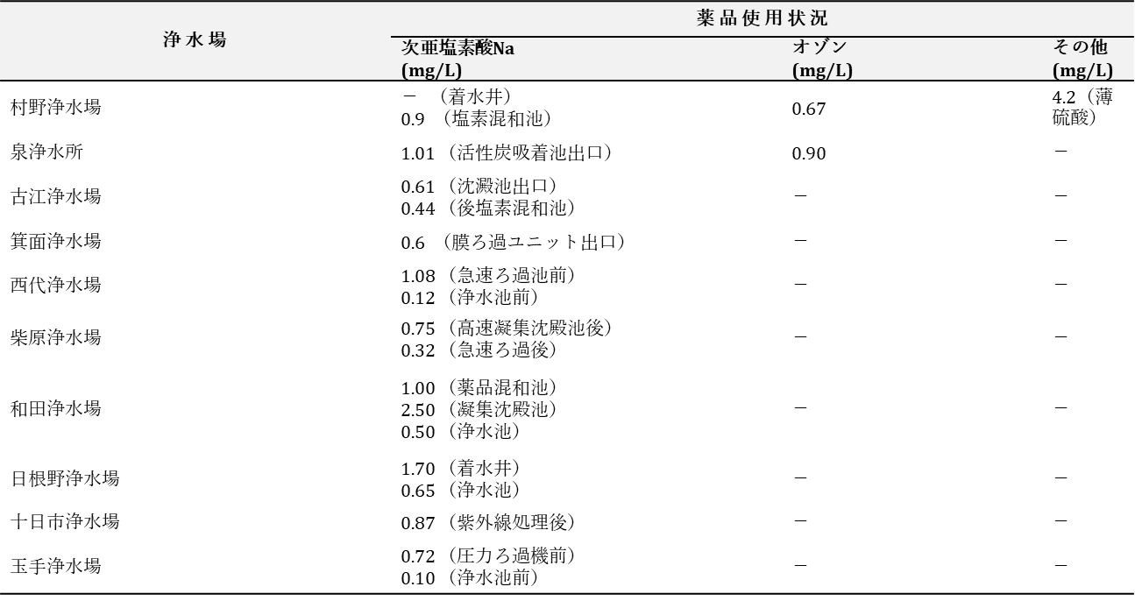

－：記載なし

**表7. 浄水の状況（6月調査、1/2）**

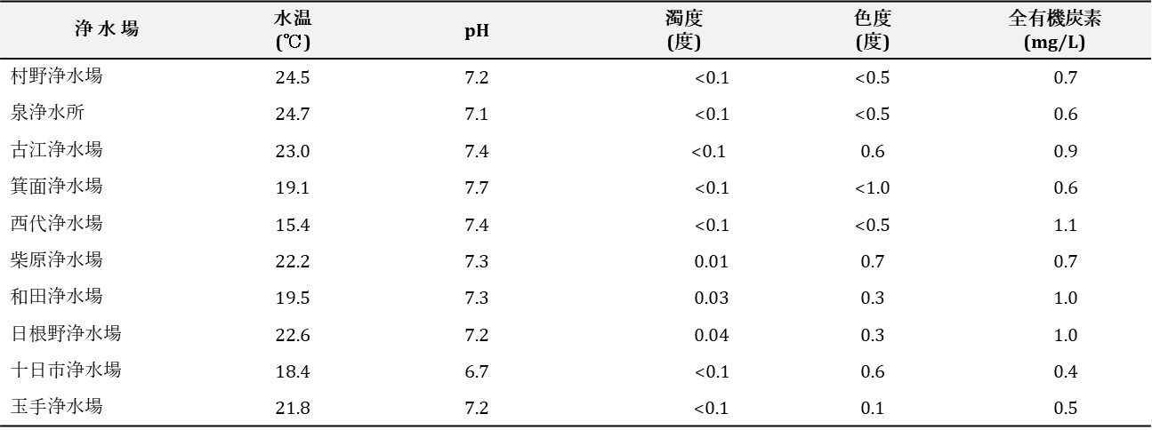

**表7.（続き）浄水の状況（6月調査、2/2）**

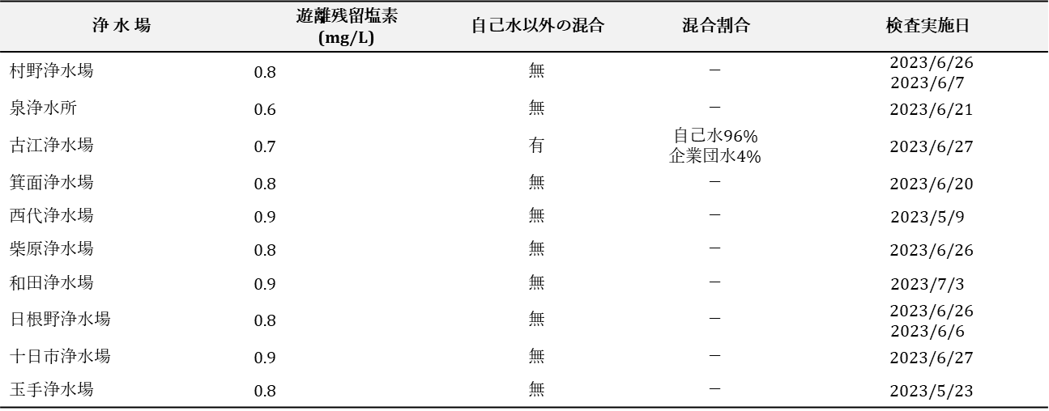

－：記載なし

**表7.（続き）浄水の状況（1月調査、1/2）**

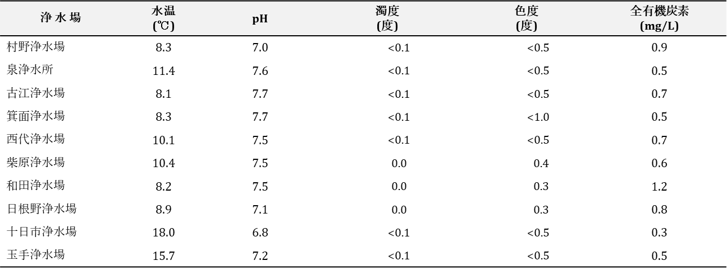

**表7.（続き）浄水の状況（1月調査、2/2）**

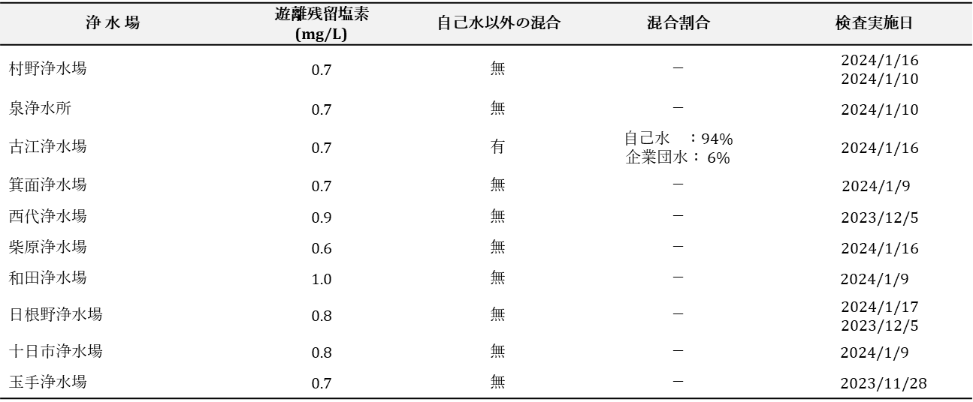

－：記載なし

**表8. 調査対象物質の概要**



1) ジベレリンA3として

2) プロヘキサジオンカルシウム塩として

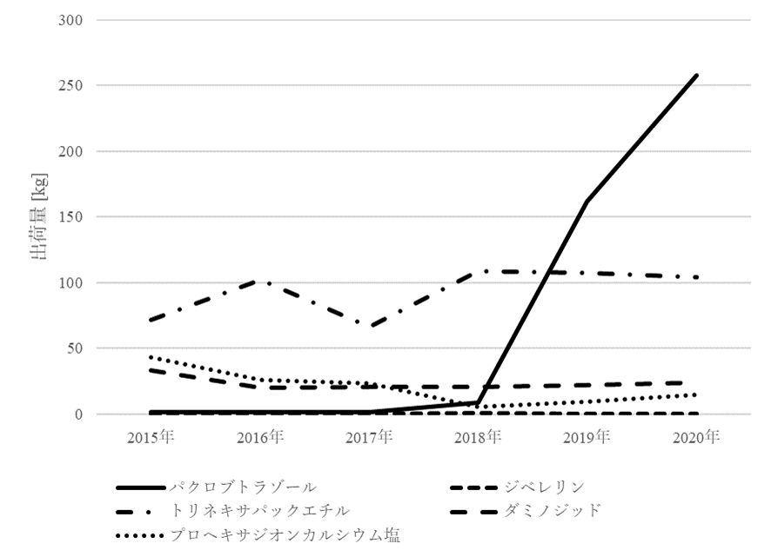

**図1. 大阪府における植物成長調整剤の年間出荷量の推移1)**